2018年1月20日 星期六 小雨 5～9℃

益阳大通湖200MWp渔光互补发电项目

一期100MWp渔光互补发电项目情况说明：

因下雨无人施工。.

二期100MWp渔光互补发电项目情况说明：

一：施工情况如下：

* 35区箱变安装8人；
* 35-1区1\*25mm2低压电缆铺设4人；
* 35-2区汇流箱1\*4mm2电缆接入2人；
* 33区基础管桩打桩钩机1台、桩机一台，测量3人，工人2人；
* 31-3区组件安装6人；
* 29区支架安装7人；
* 62区立柱焊接2人；
* 44区阵列组件串线2人；
* 45区支架安装5人，立柱焊接2人；
* 43区基础管桩打桩钩机1台、桩机一台，测量3人，工人2人。

二期现场施工人员共48人

照片如下：

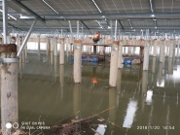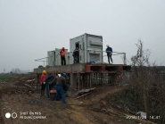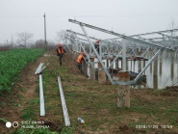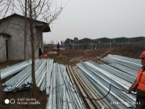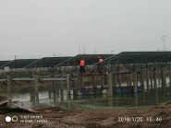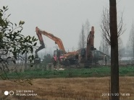

现场人员：张海龙、刘忠杰、苏振峰、仵升靓。